**NHÓM 5: NGÔ VĂN HẢI TRƯỜNG - NGUYỄN VĂN NHẬT**

1. **GIỚI THIỆU**
2. **Mục đích**
3. **Phạm vi**
4. **Định nghĩa**
5. **Tài liệu tham khảo**
6. **MÔ TẢ CHUNG**
7. **Tổng quan về sản phẩm**

* Đáp ứng yêu cầu của khách hàng, giảm nguồn nhân lực, tối ưu hoạt động kinh doanh.
* Cập nhật dữ liệu nhanh chóng và chính xác.
* Quản lý được các mặt hàng, đơn hàng, chi tiêu của cửa hàng.
* Lưu trữ thông tin lâu, truy xuất thông tin nhanh khi cần thiết.

1. **Mô tả chức năng sản phẩm**

**\*** Sơ đồ phân rã chức năng

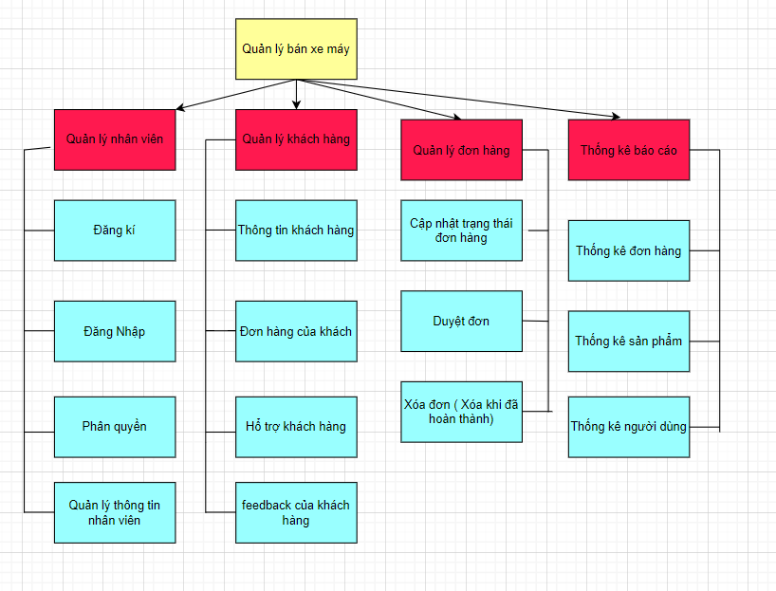

1. **Đối tượng người dùng**

- Nhân viên và chủ cửa hàng.

1. **Ràng buộc tổng thể**
2. **Giả thiết và sự lệ thuộc**
3. **YÊU CẦU CHI TIẾT**
4. **Yêu cầu chức năng**
   1. **Yêu cầu chức năng 1:** Tạo tài khoản
      1. **Giới thiệu:** Người quản trị có thể tạo tài khoản cho nhân viên
      2. **Dữ liệu vào:** Tài khoản, mật khẩu.
      3. **Xử lý:** Kiểm tra dữ liệu trên hệ thống.
      4. **Kết quả:** Tài khoản mới được thêm vào hệ thống
   2. **Yêu cầu chức năng 2:** Đăng nhập
      1. **Giới thiêu:** Sau khi nhập tài khoản mật khẩu, sẽ kiểm tra dữ liệu nếu trùng khớp thì sẽ đăng nhập được.
      2. **Dữ liệu vào:** Tài khoản, mật khẩu.
      3. **Xử lý:** Kiểm tra thông tin và xử lý đăng nhập.
      4. **Kết quả:** Truy cập vào phần mềm
   3. **Yêu cầu chức năng 3:** Quản lý nhân viên
      1. **Giới thiệu:** Thêm, sửa, xóa, xem các đơn hàng của đã bán.
      2. **Dữ liệu vào:** Thông tin nhân viên
      3. **Xử lý:** Thêm, sửa, cập nhập thông tin
      4. **Kết quả:** Danh sách các nhân viên.
   4. **Yêu cầu chức năng 4:** Quản lý danh mục
      1. **Giới thiệu:** Thêm sửa xóa danh mục xe
      2. **Dữ liệu vào:**
      3. **Xử lý:** Cập nhập trên hệ thống
      4. **Kết quả:** Danh sách danh mục
   5. **Yêu cầu chức năng 5:** Quản lý sản phẩm
      1. **Giới thiệu:** Thêm sữa xóa sản phẩm
      2. **Dữ liệu vào:** Thông tin sản phẩm
      3. **Xử lý:** Thêm, xóa, cập nhập sản phẩm.
      4. **Kết quả:** Danh sách sản phẩm.
   6. **Yêu cầu chức năng 6:** Lưu nhân viên vào hóa đơn
      1. **Giới thiệu:** Mỗi khi đơn hàng được tạo thì tên nhân viên sẽ được lưu vào hóa đơn
      2. **Dữ liệu vào:** ID nhân viên
      3. **Xử lý:** Lưu vào hóa đơn
      4. **Kết quả:** Nhân viên được lưu vào hóa đơn
   7. **Yêu cầu chức năng 7:** Hiển thị mặt hàng
      1. **Giới thiệu:** Hiển thị tất cả các mặt hàng
      2. **Dữ liệu vào:** Thông tin sản phẩm
      3. **Xử lý:** Hiển thị ra sản phẩm
      4. **Kết quả:** Hiển thị lên trang chủ
   8. **Yêu cầu chức năng 8:** Quản lý nhập xe
      1. **Giới thiệu:** Nhập xe
      2. **Dữ liệu vào:** Thông tin xe
      3. **Xử lý:** Thêm vào bảng nhập xe và thêm vào bảng sản phẩm
      4. **Kết quả:** Xe được thêm vào
   9. **Yêu cầu chức năng 9:**
   10. **Yêu cầu chức năng 10:**
5. **Yêu cầu giao diện người dùng**

**2.1) Giao diện người dùng:** Giao diện trực quản, dễ nhìn , hài hòa.

**2.2)** **Giao diện phẩn cứng.**

**2.3) Giao diện phần mềm.**

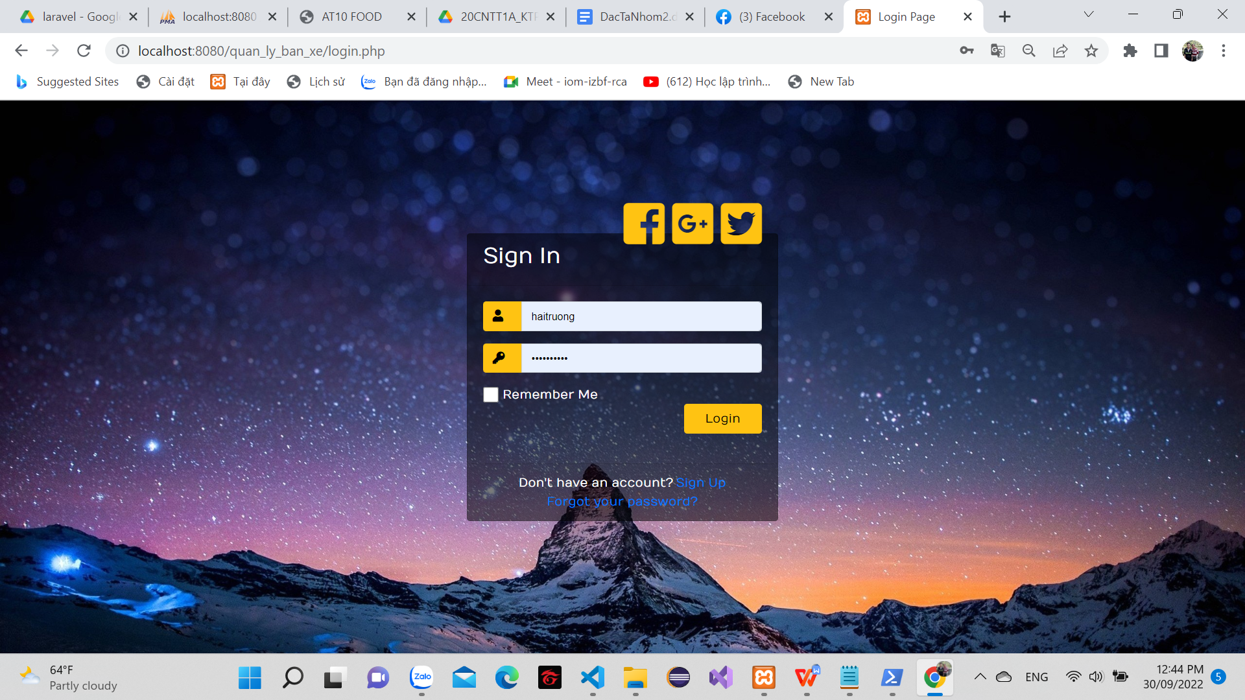

Trang chủ

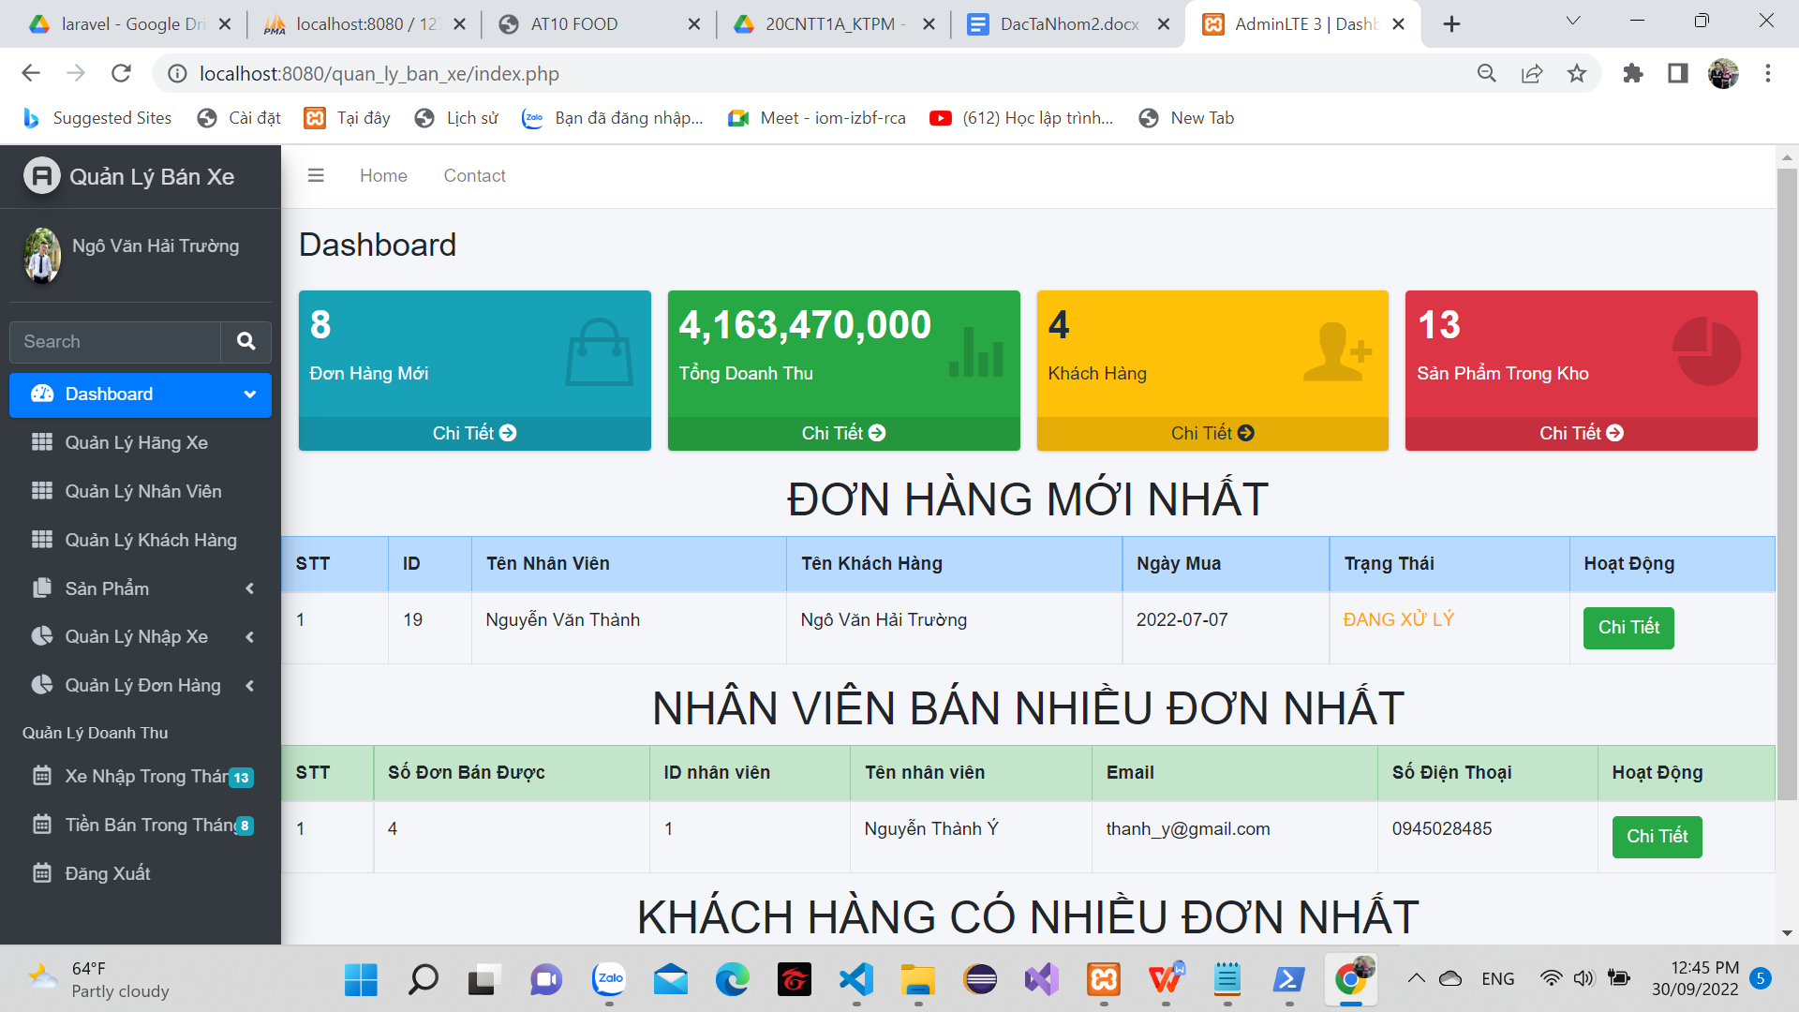

**Trang danh mục:** Thêm, sửa xóa danh mục

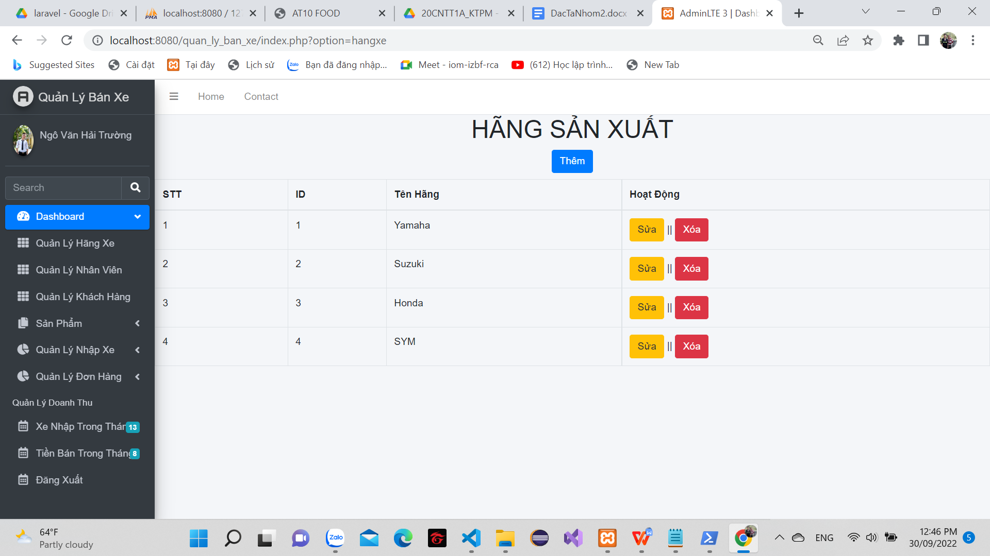

**Trang Nhân Viên:** Thêm sửa xóa, xem chi tiết đơn hàng nhân viên

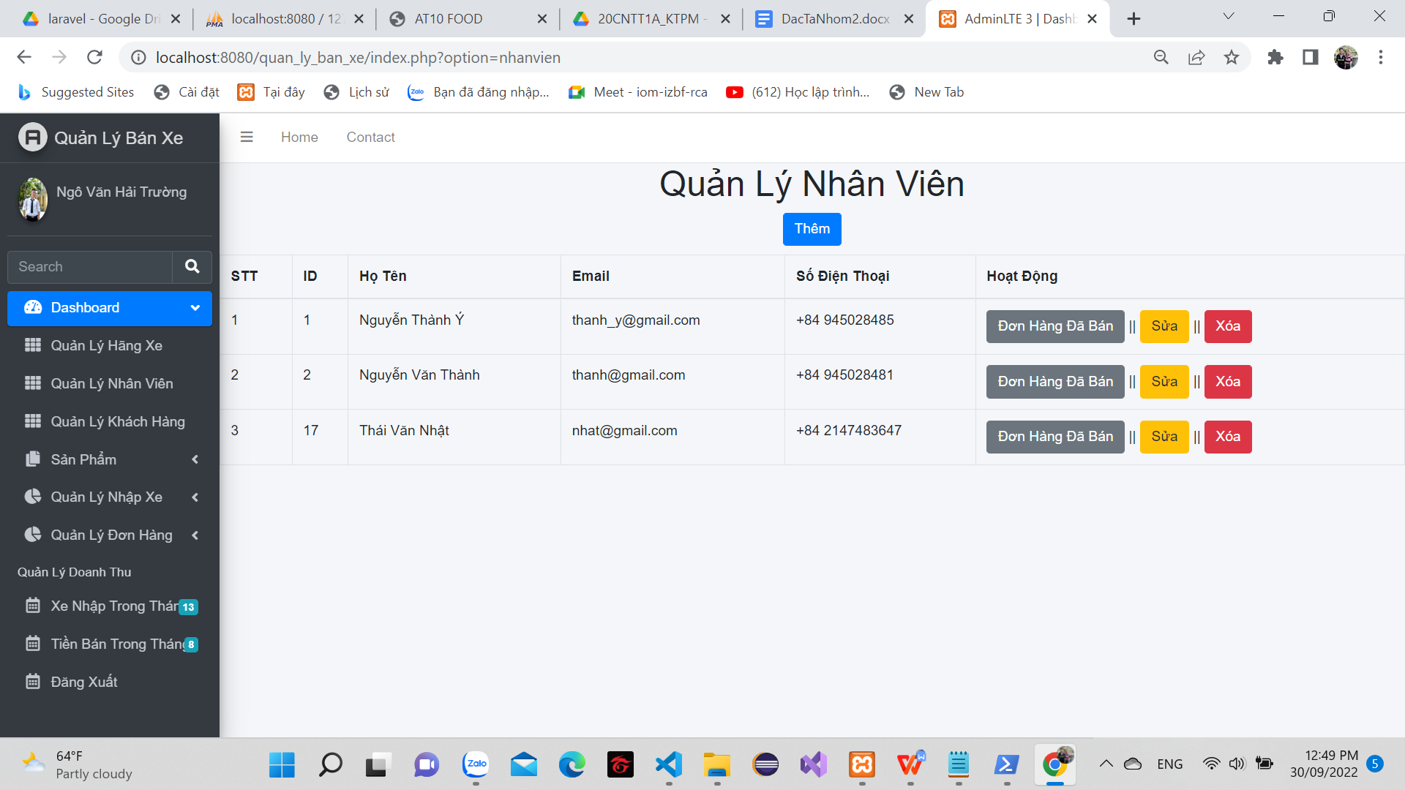

**Trang Khách Hàng:** Thêm sửa xóa khách hàng xem đơn hàng của khách hàng

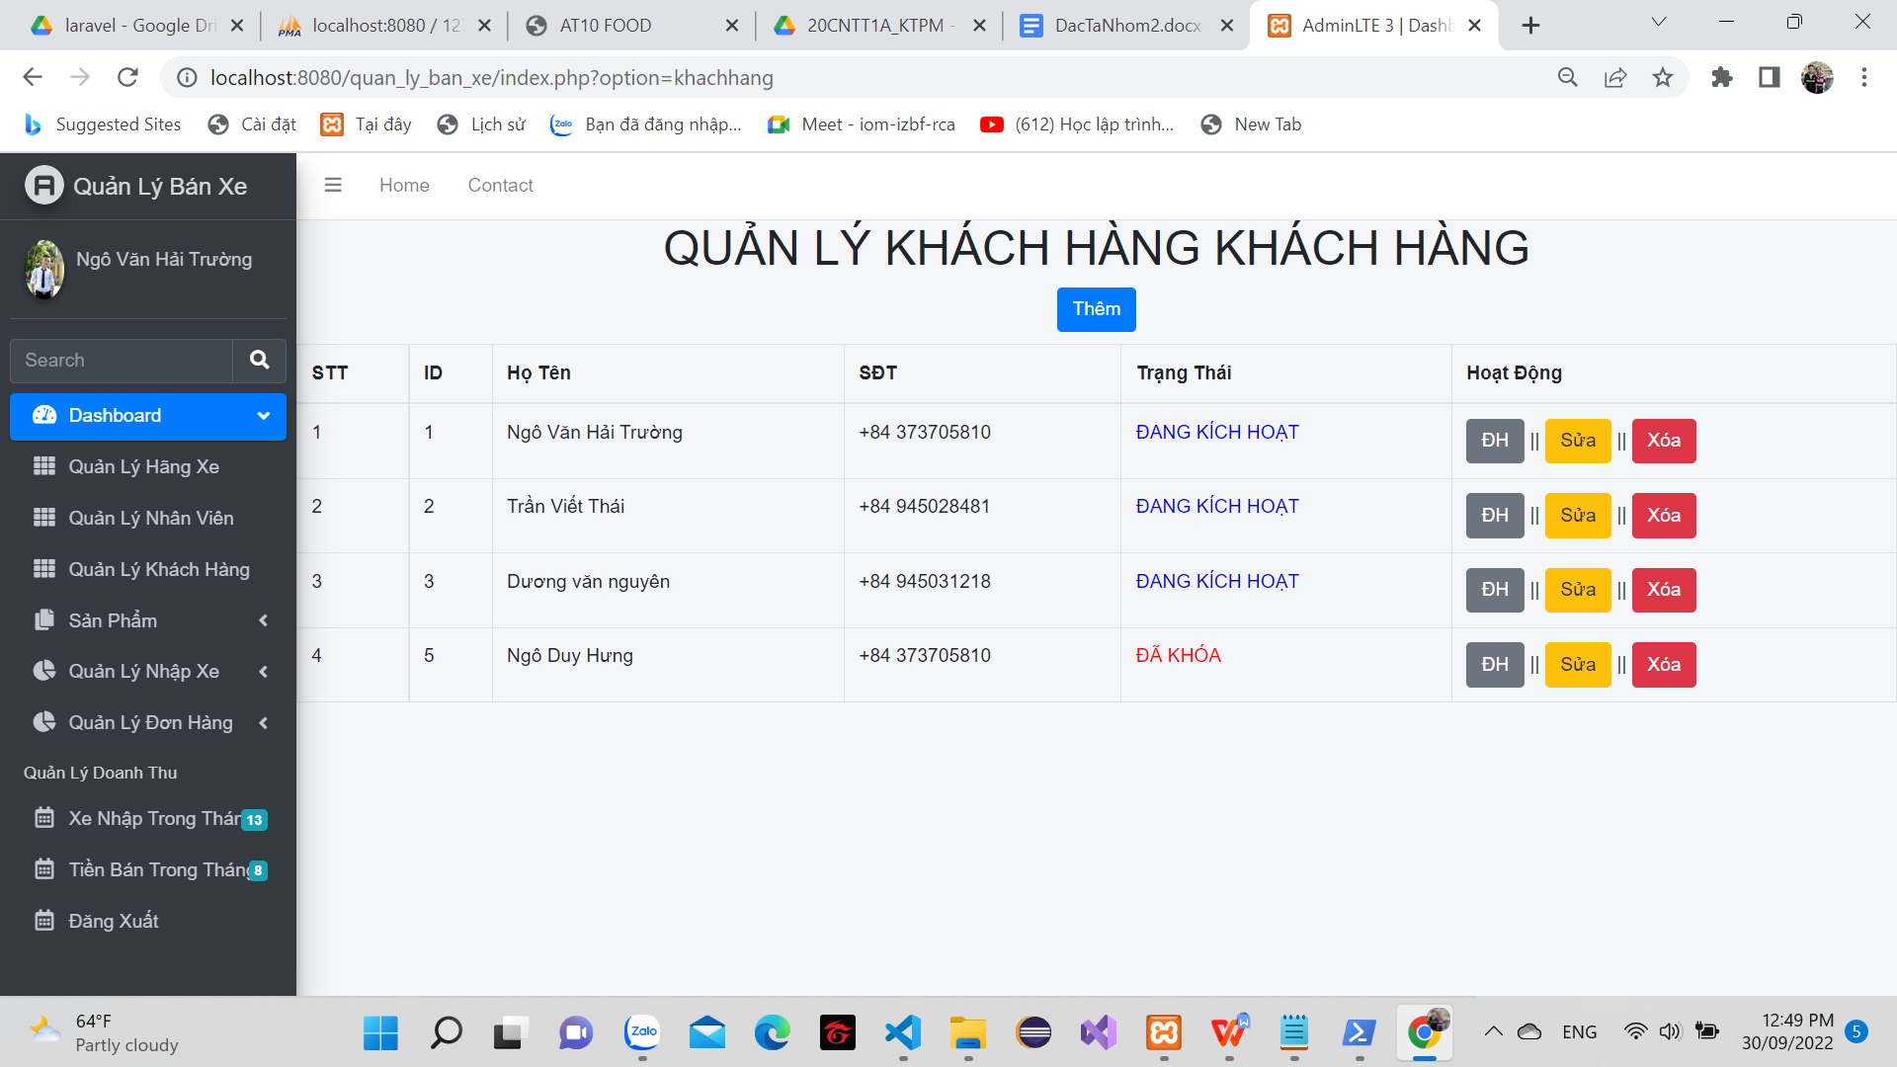

**Trang Sản Phẩm:** sửa, xóa(chỉ xóa với sản phẩm không nằm trong đơn hàng) sản phẩm

**Trang Quản Lý Nhập Xe:** Thêm xe, xem chi tiết, xóa xe

, 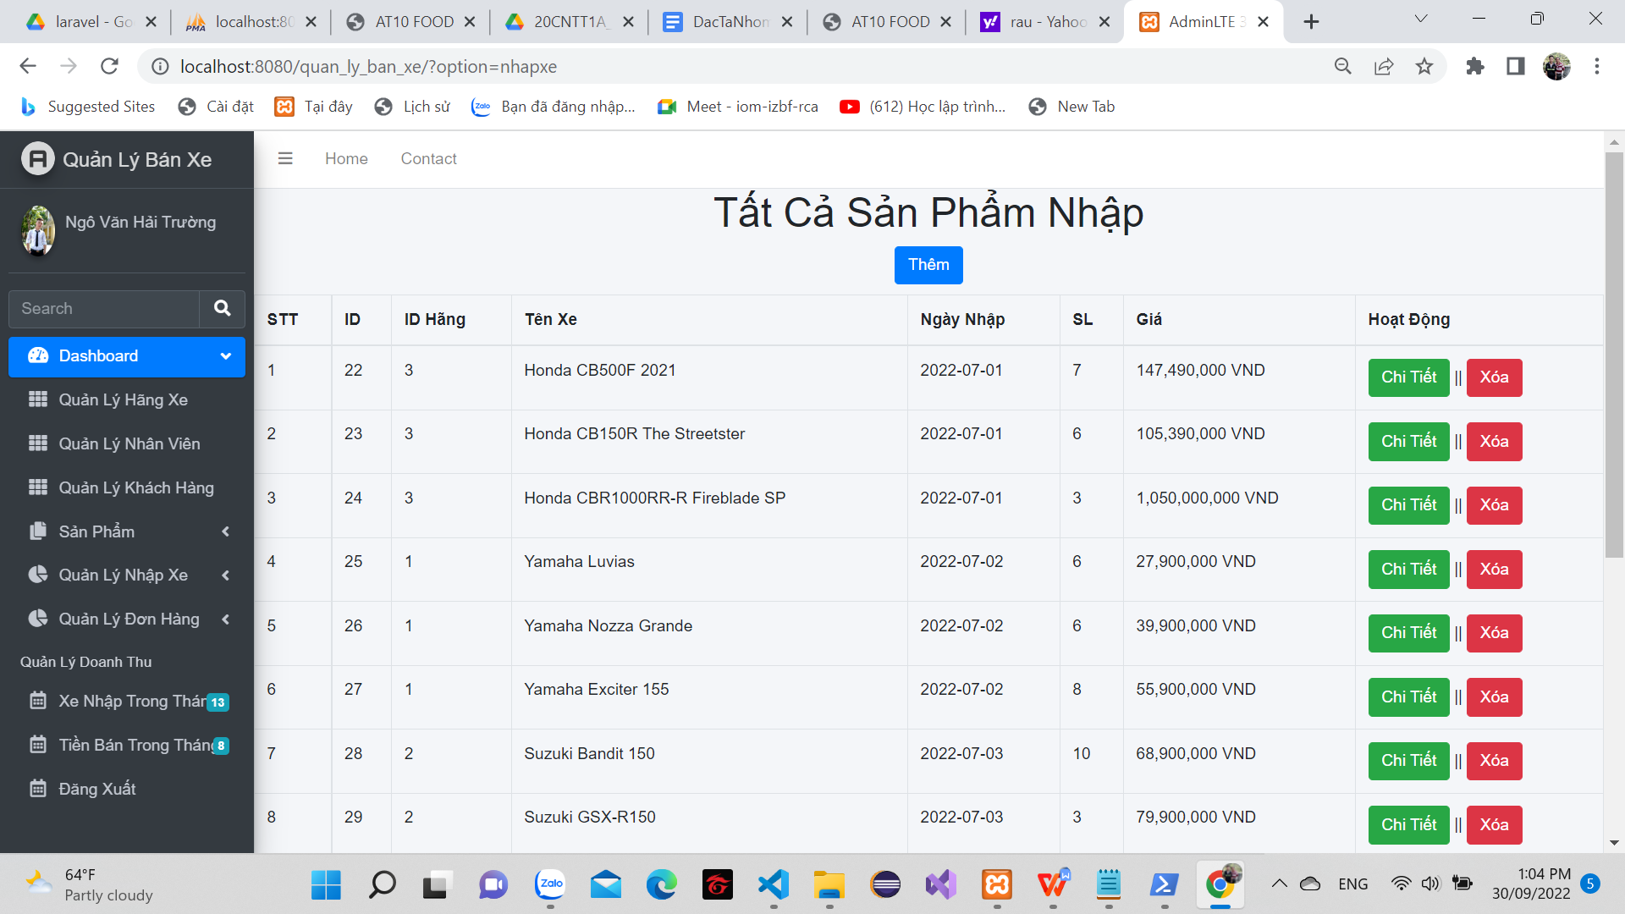

**Trang quản lý đơn hàng:** Xem chi tiết đơn hàng, xóa các đơn hàng đã hoàn thành

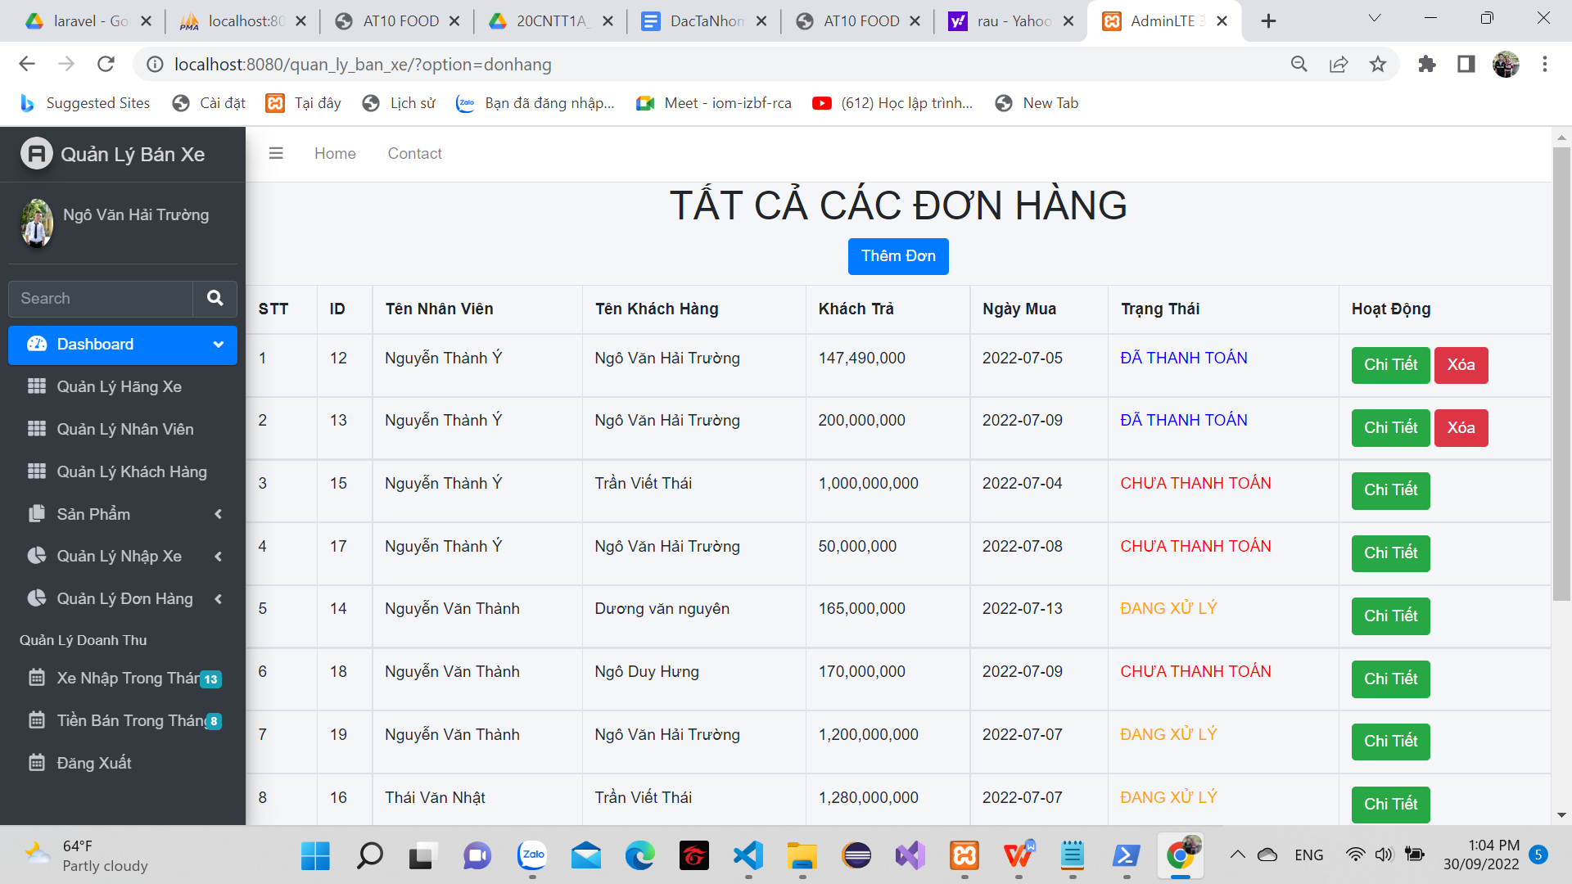

**Trang quản lý sản phẩm nhập trong tháng**

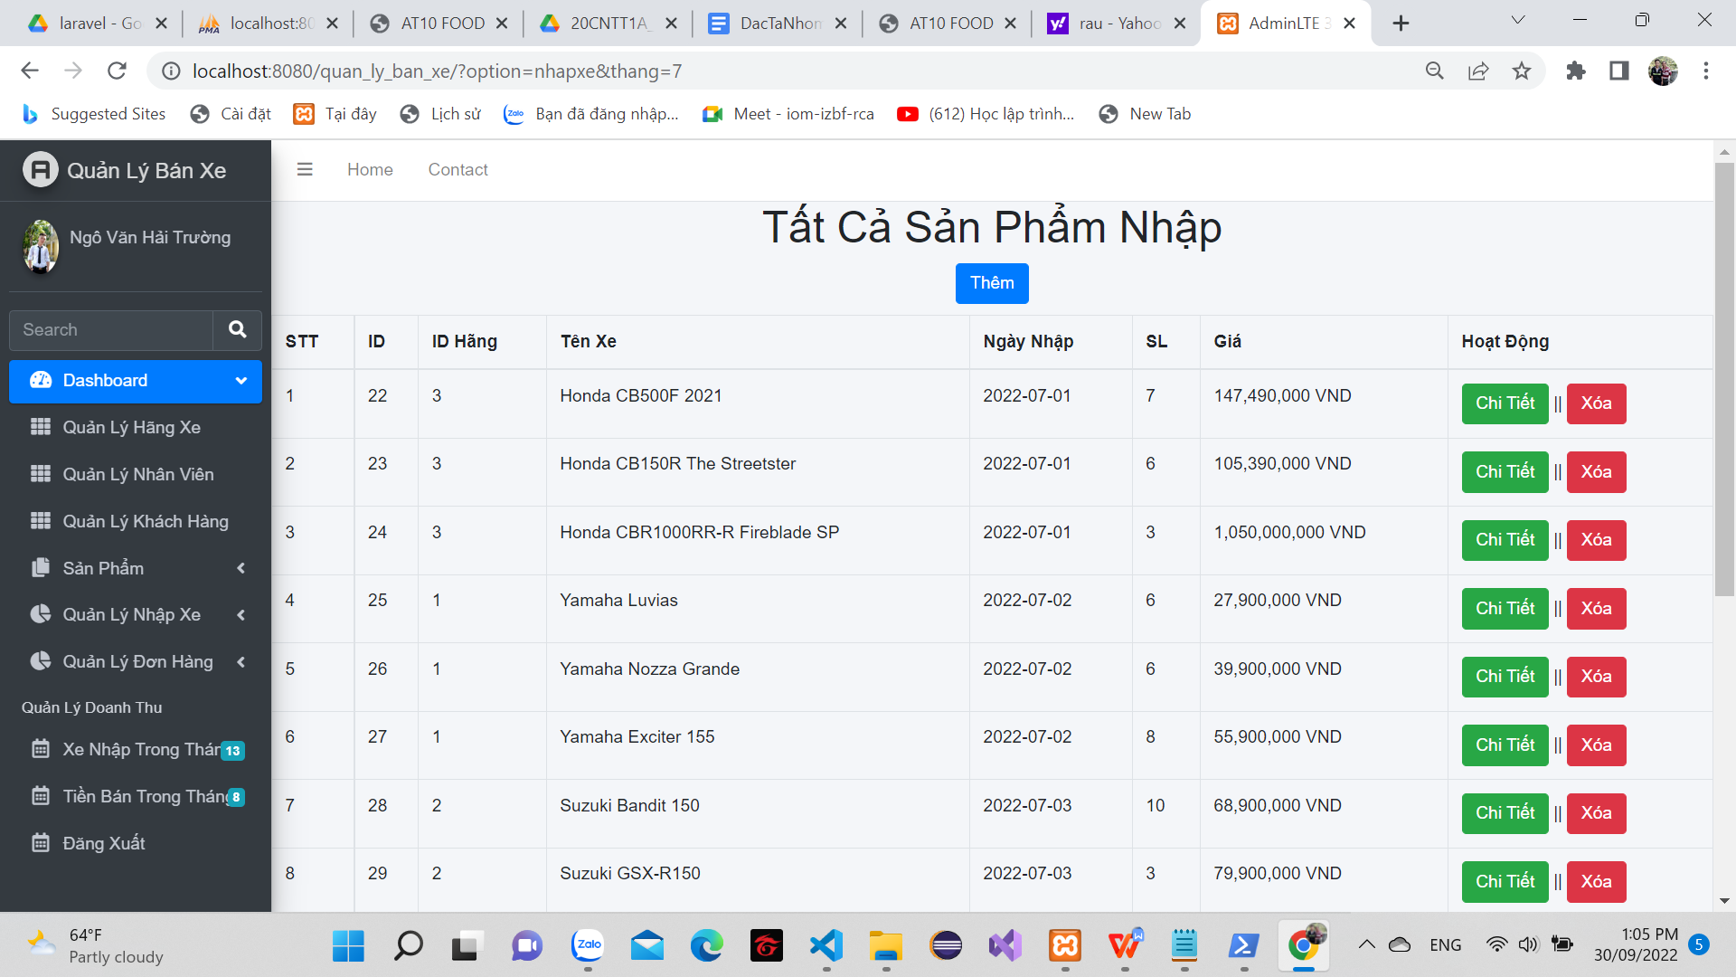

**Trang quản lý doanh thu trong tháng**

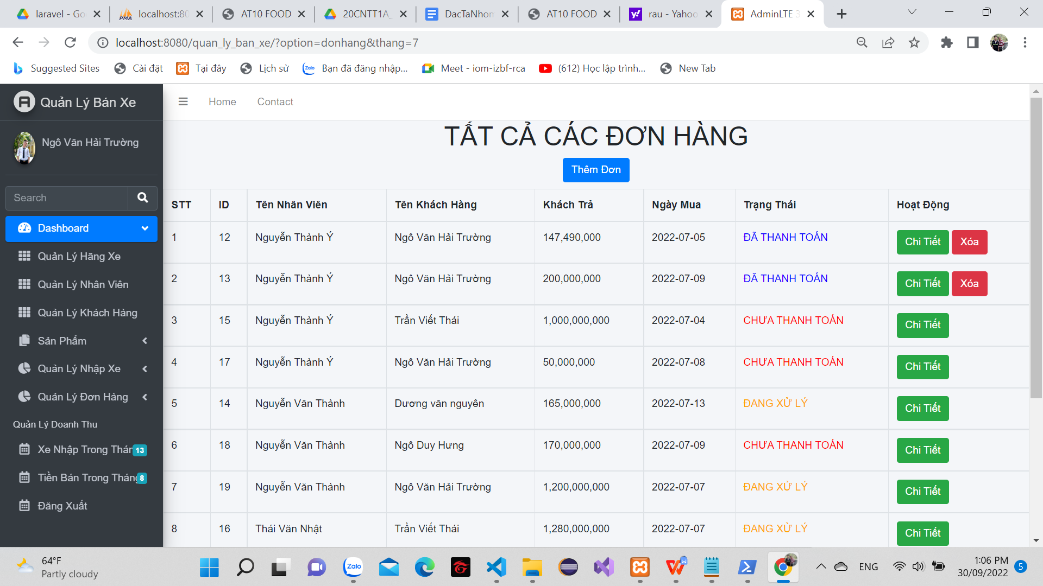

1. **Yêu cầu hiệu suất**
2. **Ràng buộc thiết ké**
3. **Thuộc tính**
4. **Yêu cầu khác:** Phần mềm hoạt động trơn tru không bị lỗi.